苏宁易购入川21周年，百万红包全城送

随着2023年进入尾声，在年底家庭局部焕新需求释放、取暖电器消费热度上涨的背景下，四川苏宁易购开展暖冬特惠季，推出冬季热水节专项活动，聚焦好物好价好服务，加大空调、中央采暖、热水设备等爆款家电的补贴力度，为消费者打造“年底买电器更便宜”的首选渠道。
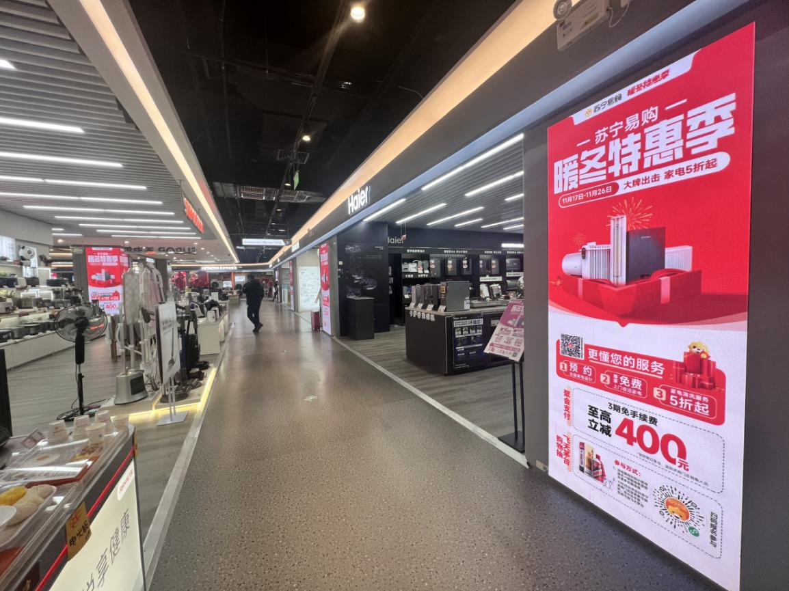
据悉，2023年正值苏宁易购入川21周年，四川苏宁易购作为“家电一站式购齐”的新型家电卖场，在门店规模、体验升级、活动力度等方面持续发力，打造购物新场景。
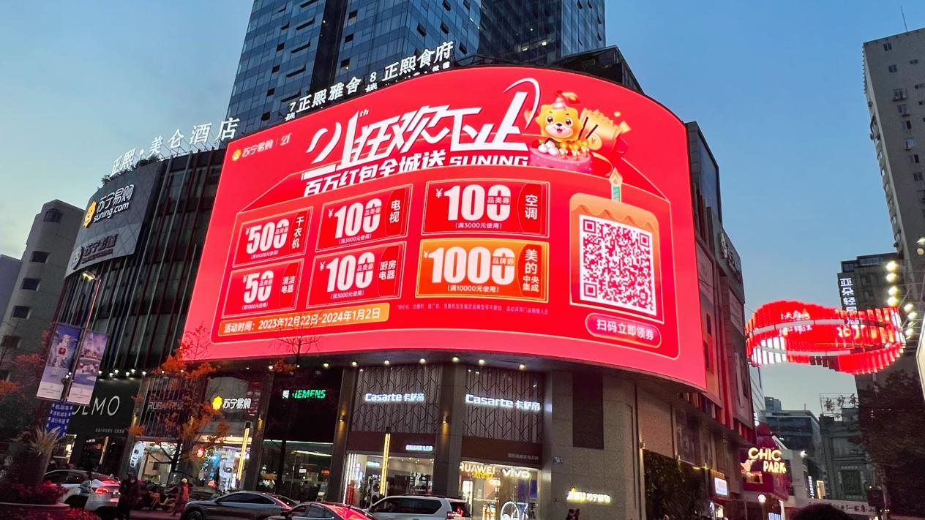
入川21周年之际，四川苏宁易购将推出百万红包全城送活动回馈消费者，12月22日起至元旦，推出“预存翻倍享、以旧换新补贴2500元和银行支付立减”等优惠补贴活动。同时，推出干衣机、电视、空调、厨房电器、美的中央空调等专属优惠券和抽奖活动。此外，还联合各大品牌推出了免费定制设计方案、免费橱柜改造、免费衣物护理等10项免费服务，为消费者提供更多让利。
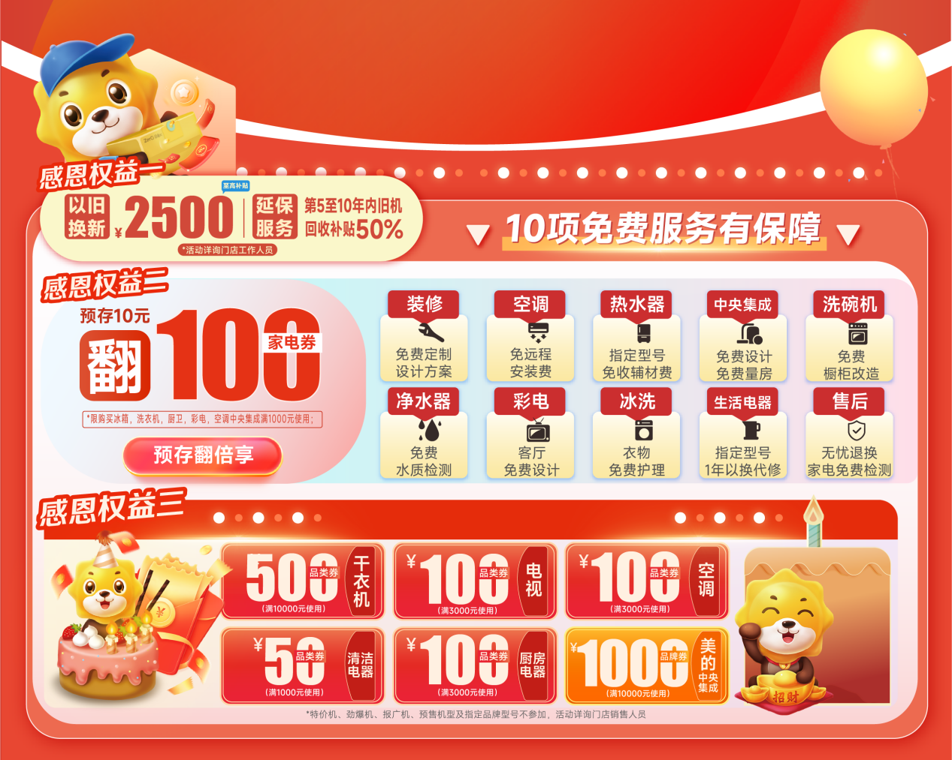
四川苏宁易购还为符合当季消费者需求的暖冬好物提供超低好价，品牌电热水壶69元，美的燃气热水器999元，海尔一拖四中央空调18999元等。
值得一提的是，在过去的21年里，四川苏宁易购始终秉承“服务是苏宁的唯一产品”理念，为用户提供一站式、便利化购物体验和更高品质、更低价格的产品，深耕用户，不忘初心。
四川苏宁易购表示，将加速零售服务商升级，加码优质好物供应，提供优惠好价，专注做好服务，真正做到“产品好、价格好、服务好，一站式购齐”。

